Cubierta de Vidrio actual

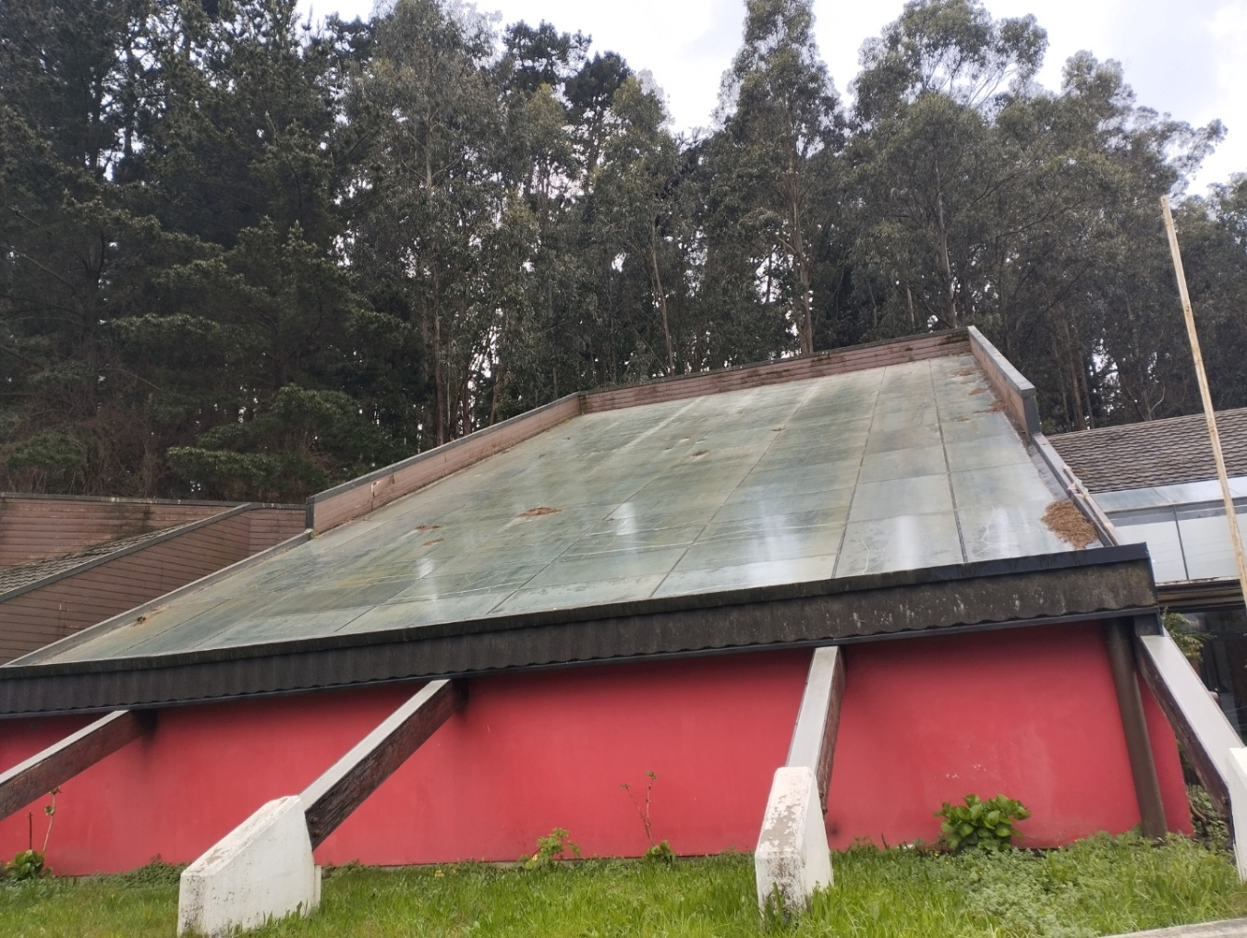
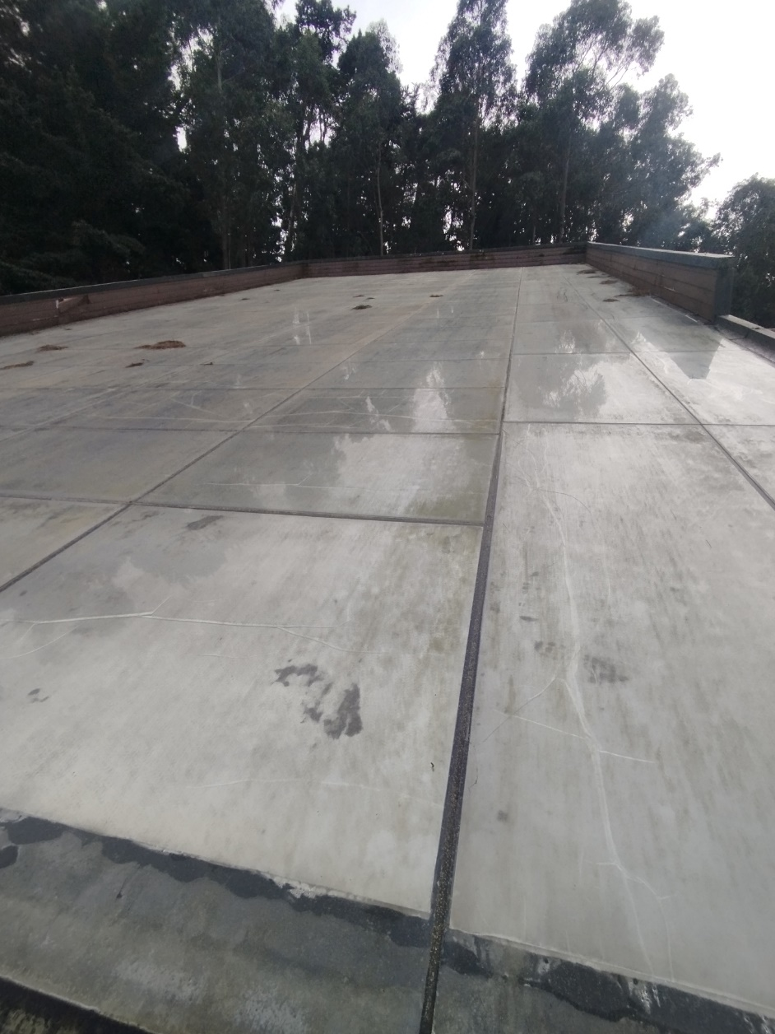

Vidrio salvad laminado 10mm
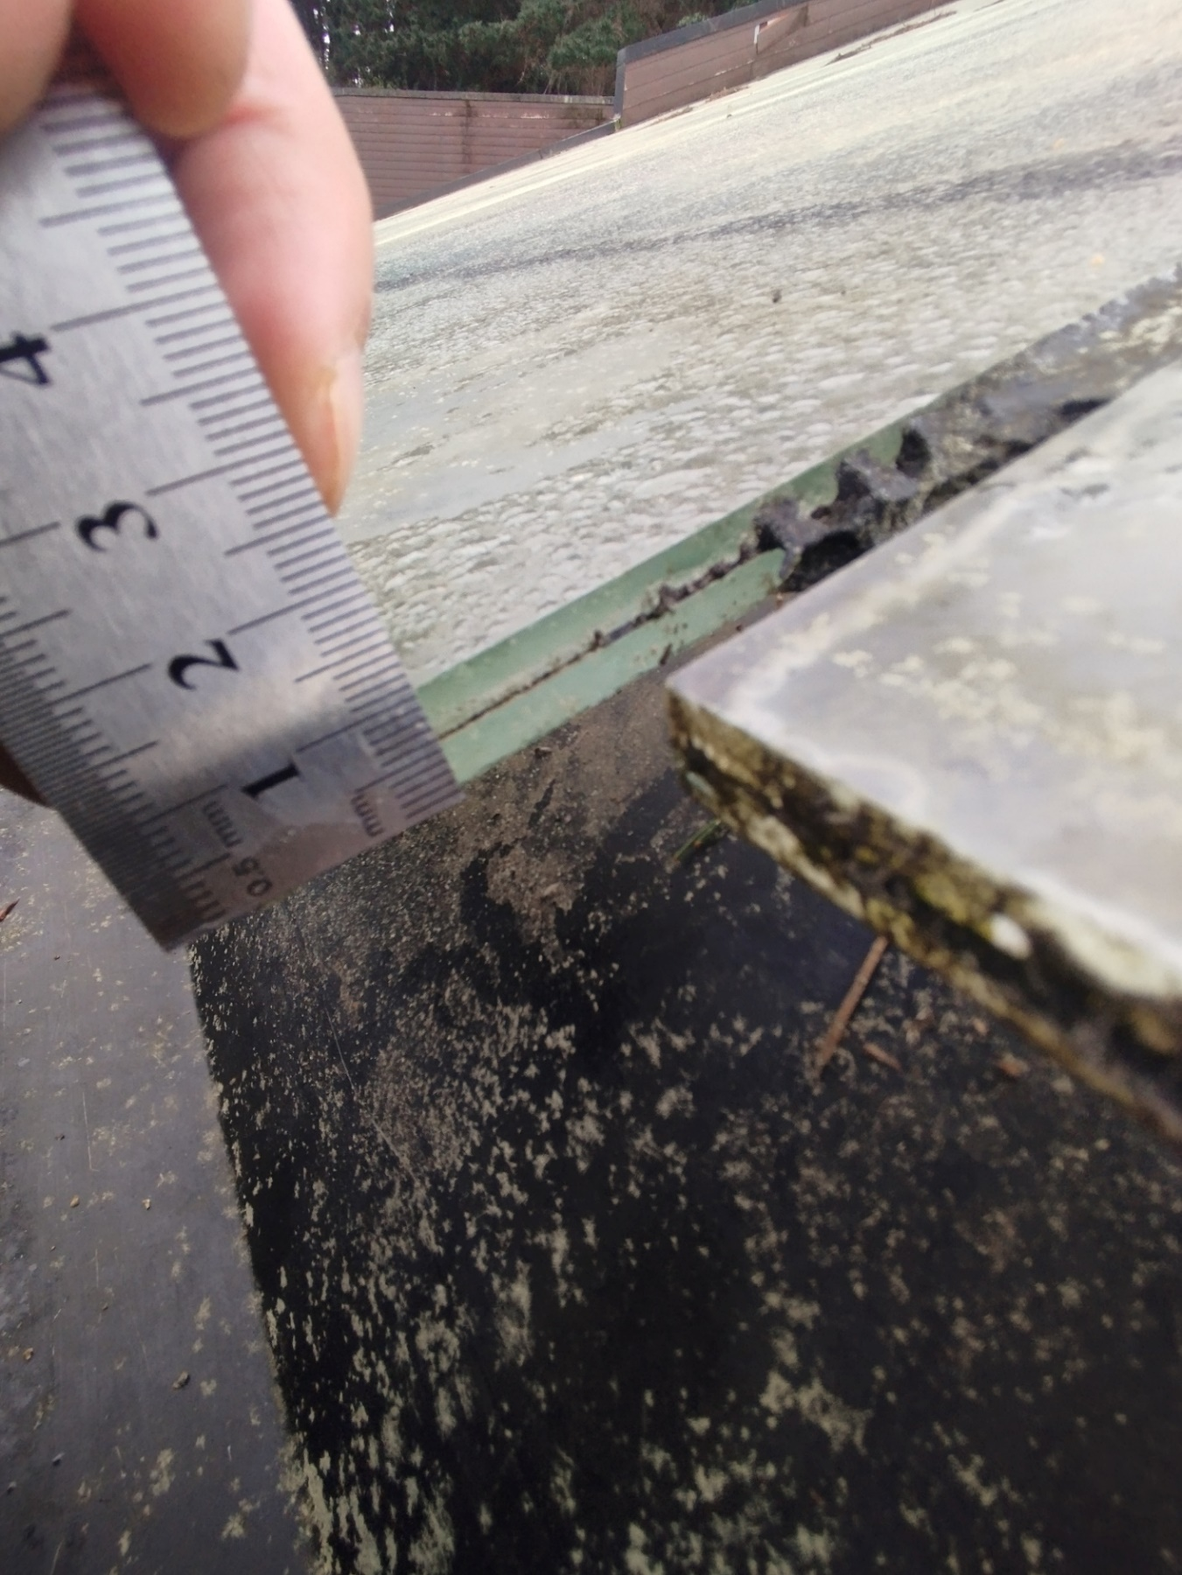
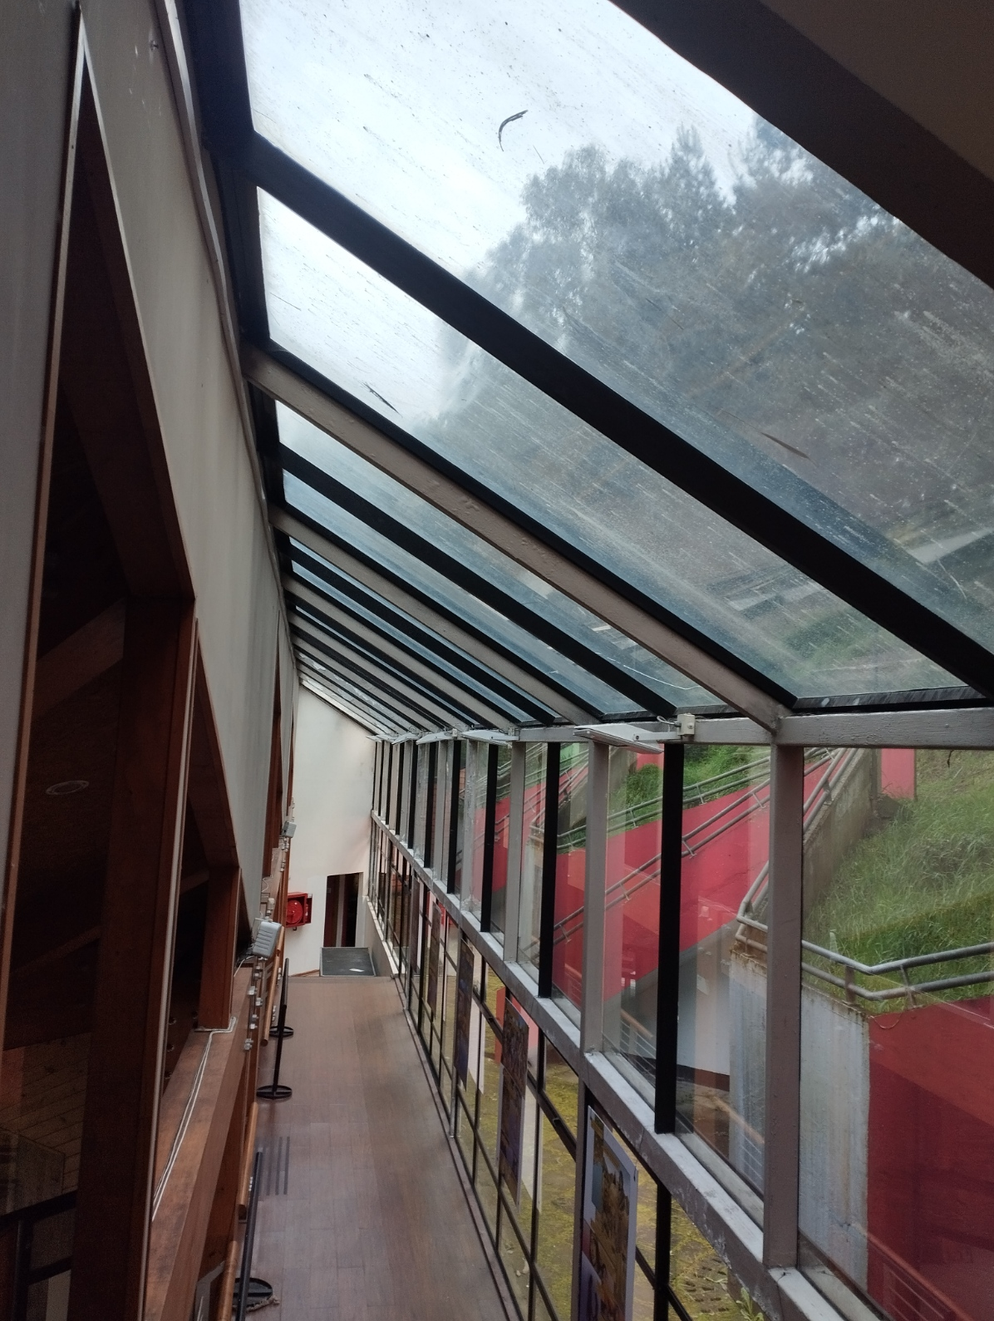

1. Descripción del Proyecto
El presente servicio contempla la intervención técnica integral para la conservación, estanqueidad y limpieza de las envolventes vidriadas del edificio de la Corporación Cultural. Las acciones se enfocan principalmente en la cubierta principal de vidrio laminado de 10 mm (11,65 x 21,60 m / ~251,6 m²), así como en sus costados, pasillo vidriado y la totalidad de los ventanales y vidrios perimetrales del inmueble.

2. Alcance de los Trabajos

A. Renovación de Sellado Estructural
- Remoción y Preparación: Retiro completo del sellador viejo o deteriorado en la totalidad del paño de la cubierta principal. Incluye la extracción de residuos, descontaminación y limpieza profunda de los cantos del vidrio laminado.
- Geometría de Uniones: Intervención en el 100% de las uniones de la cubierta:
  - Juntas longitudinales y transversales entre paños de vidrio.
  - Encuentro de cumbrera superior.
  - Remates y uniones laterales con muros/tapas.
  - Entrega inferior en canalón de drenaje y puntos de apoyo sobre la estructura.
- Aplicación de Silicona: Colocación de nueva silicona estructural monocomponente neutra (alcóxica u oxímica) de alto módulo de elasticidad, color negro, compatible con el vidrio y la estructura existente para garantizar total impermeabilidad y resistencia mecánica.

B. Servicio de Limpieza Integral
- Lavado y descontaminación de la cara exterior/superior de la cubierta principal, pasillo vidriado, laterales y la totalidad de las ventanas del edificio.
- Eliminación de polvo, musgo, manchas y residuos acumulados mediante el uso de productos biodegradables no abrasivos y herramientas diseñadas para evitar rayaduras en los vidrios laminados.

